Garcia Solares, Gonzalo Antonio 201318652 Ordoñez Xiloj, Ronald Geovany 201314564 Paredes Sol, Walter Josue 201504326 Sinay Alvarez, Mynor Styven 201403520

Buzón de entregas inteligente (23 Agosto 2020)

Resumen— La presente practica consiste en la realización de un buzón inteligente, debido a la situación actual que tenemos en el país por la pandemia de COVID-19 se ha ideado la forma de poder pedir en línea lo que nosotros creamos conveniente, es por ello que se ha decido no tocar el producto que nos llegue a nuestro buzón, por ello habrá “una cámara de desinfección” en el cual se activara únicamente cuando se haya detectado peso, una vez detectado el peso, procederá a rociar liquido desinfectante, como es de esperarse el desinfectante se ira disminuyendo, es por eso que contaremos con una aplicación móvil con el cual podremos verificar la existencia de algún producto, también nos podrá decir que cantidad de peso es la que tenemos, el nivel del líquido restante, nos hará una notificación cuando se haya depositado algo en nuestro buzón, así mismo nos alertara si disponemos de poco liquido en nuestro rociador.

# Nomenclatura

Arduino, sensores, bitácora, ultrasónico, API-REST, base de datos, buzón

# Introducción

E

ste documento proporciona la elaboración de un buzón inteligente, el cual estará hecho de cartón piedra reforzado el buzón contara con una puerta manual para que se pueda abrir para poder depositar nuestro pedido, al momento de recibir nuestro pedido, se nos mostrara una notificación en nuestro dispositivo móvil en el cual nos indicara que tenemos un objeto dentro de nuestro buzón, así mismo el peso de dicho objeto, se procederá a la desinfección de nuestro pedido por medio del rociador de líquido, nuestro buzón nos notificara de cuanto es líquido que disponemos por una serie de colores para que procedamos a rellenarlo de liquido y no quedarnos sin desinfectante

# Hardware

* Buzón
* Microcontrolador Arduino
* Modulo Wi-fi
* Protoboard

# sensores

* Sensor de ultrasónico: Utilizaremos este sensor con la finalidad de que podamos determinar la cantidad del líquido con la que contamos, es de vital importancia saber, ya que todos nuestros productos deben de estar desinfectados, es por eso nos mandara la alerta a nuestro dispositivo cuando ya se esté vaciando.

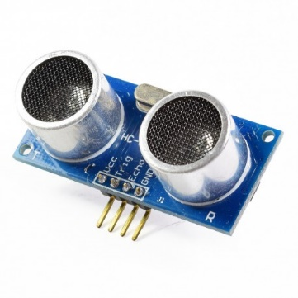

Fig 1: Sensor ultrasónico

* Sensor MD-SP2: Utilizaremos este sensor para poder detectar que tanto peso tenemos dentro de nuestro buzón cada vez que el repartidor introduzca un nuevo elemento

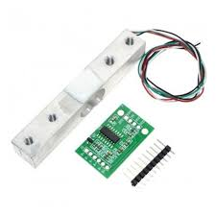

Fig 2: sensor MD-SP2

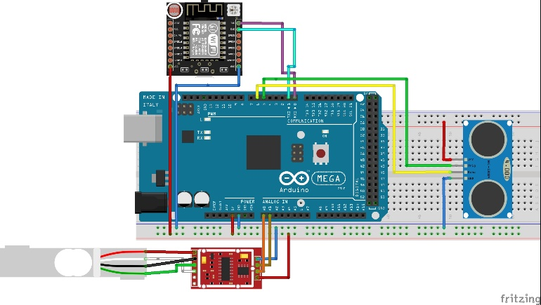

Fig 3: Conexión de Arduino con los sensores

# Protocolo de comunicación

El buzón utiliza comunicación Wifi para mandar la recolección de los datos a una API, por lo que también está implícito el uso de tecnología API-REST, al utilizar formato JSON para el intercambio de datos y el uso de métodos estándar POST, GET, etc. Luego la API se comunica con la base datos de Mongo para almacenar los datos que recibe, y la aplicación móvil se comunica vía internet con la API la cual le retorna los datos que le solicita para su visualización.

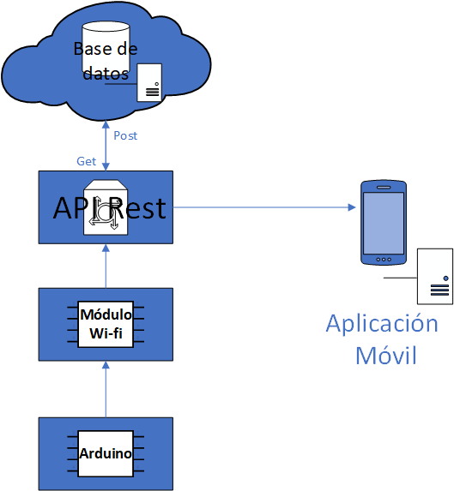

Fig 4: Arquitectura a utilizar

# Análisis

El aspecto de la autonomía en este proyecto se decidió con la utilización de una power bank el cual nos dará un mejor rendimiento que la utilización de baterías convencionales, también por lo mismo de la versatilidad y el posicionamiento de la misma, el tanque por medio del sensor de detección de color podrá realizar las acciones solicitadas, podrá pasar por encima de cada uno de los obstáculos, debido a la competencia entre cada uno de los grupos el apartado de velocidad juega un papel muy importante para quedar mejor posicionado en los mejores tiempos, el lanzamiento de proyectiles se simulo con una pistola de balines, la cual es activada mediante un motor stepper el cual estará en funcionamiento cuando se detecte el color

# app

la aplicación móvil estará conectada por medio de conexión a internet, contará con la principal funcionalidad de poder notificarnos que ya tenemos un objeto dentro de nuestro buzón, esto gracias a que el sensor de peso nos mandara una señal por lo que estará siendo recibida, la aplicación también nos notificara cuando el líquido desinfectante este debajo de la medida máxima de nuestro rociador, nos mostrara un aproximado del peso total que se ha depositado

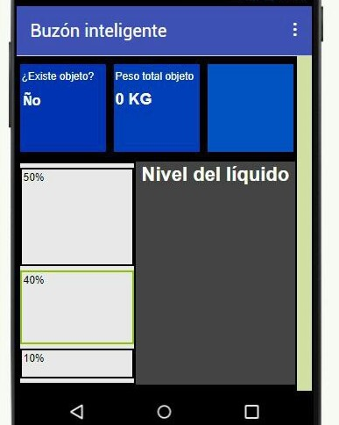

Fig 5: Interfaz de la aplicacion

# Conclusiones

Cada uno de los requisitos se logró cubrir según lo especificado con el enunciado del proyecto 2 – fase 2, teniendo en consideración de la competencia se opto por una velocidad no muy lenta, la cual esto también ayudara a que pueda tomar cada una de las decisiones correctas con una velocidad considerable, se podrá visualizar dentro de la aplicación una serie de gráficas, las cuales podrá ser seleccionado por el usuario para por parámetros deseados, se calibro de la mejor manera el sensor de color para que pueda reconocer cada uno y así poder tomar las decisiones de manera automática

# ANEXOS

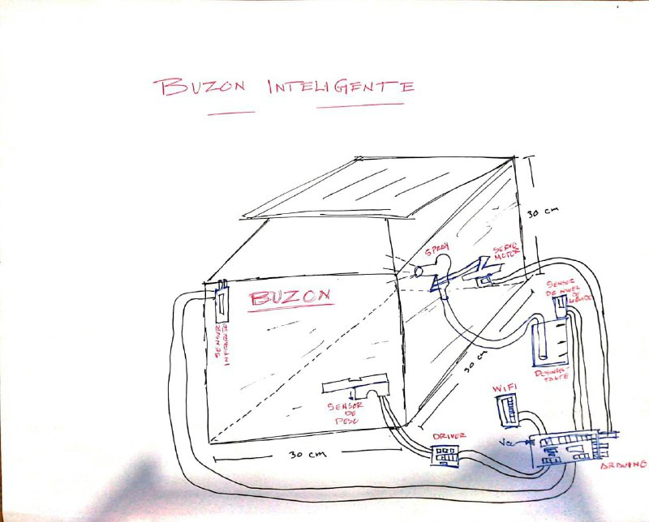

Fig 6: Bosquejo del buzon

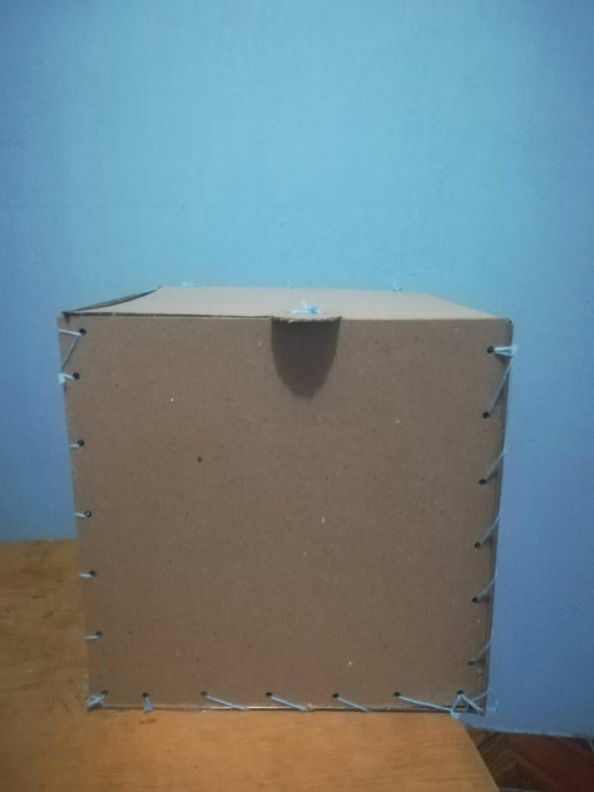

Fig 7: Vista frontal del buzon

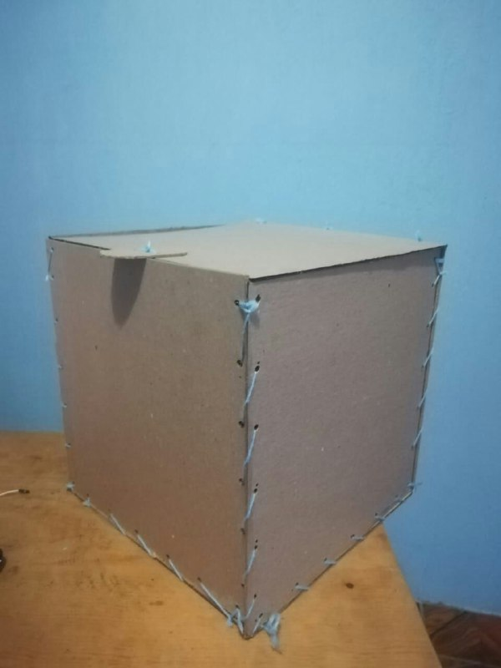

Fig 8: Vista de perfil del buzon

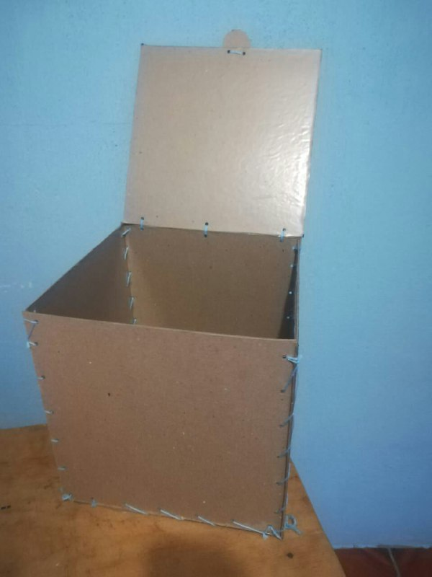

Fig 9: Vista del buzon abierto

# Referencias

1. https://www.wika.es/landingpage_weighing_technology_es_es.WIKA
2. https://www.mongodb.com/es
3. https://www.taloselectronics.com/blogs/tutoriales/celda-de-carga-hx711
4. https://www.youtube.com/watch?v=LaMaLE0rtGQ
5. <https://loopback.io/doc/en/lb4/>